Бюджетное профессиональное образовательное учреждение Омской области
«Седельниковский агропромышленный техникум»

Инструкционная карта
«Нарезание резьбы»
УП.01.02. Устройство, техническое обслуживание и ремонт автомобилей
по профессии СПО 23.01.03 Автомеханик

Составил: Баранов Владимир Ильич мастер производственного обучения

Седельниково, Омской области, 2015

Министерство образования Омской области БПОУ «Седельниковский агропромышленный техникум»
План занятия П/О
Группа 21 Профессия Автомеханик Мастер Баранов В.И.
УП.01.01. Слесарное дело и технические измерения.
Тема: Слесарное дело.
Тема занятия: нарезание резьбы.
Тип занятия: Урок формирования и совершенствования трудовых умений и навыков.
Вид занятия: Комбинированное (изучение нового учебного материала, формирование практических умений и навыков, повторение изученного ранее материала).
Время: 6 часов.
Цель занятия: обучение правильному подбору сверла и освоение приемов нарезания резьбы нарезной плашкой и нарезания резьбы в сквозных и глухих отверстиях.
Задачи занятия:
Обучающие:
Формирование и усвоение правильного подбора сверла и освоение приемов нарезания резьбы нарезной плашкой и нарезания резьбы в сквозных и глухих отверстиях.
Формирование у студентов профессиональных навыков правильного подбора сверла и освоение приемов нарезания резьбы нарезной плашкой и нарезания резьбы в сквозных и глухих отверстиях.
Развивающие:
Формирование у студентов умения оценивать свой уровень знаний и стремление его повышать;
Развитие навыков самостоятельной работы, внимания, координации движений.

Воспитательные:

Воспитание у студентов аккуратности, трудолюбия, бережного отношения к оборудованию и инструментам;
Пробуждение эмоционального интереса к выполнению работ;
Способствовать развитию самостоятельности студентов.
Дидактические задачи:
Закрепить полученные знания, приемы, умения и навыки правильного подбора сверла и освоение приемов нарезания резьбы нарезной плашкой и нарезания резьбы в сквозных и глухих отверстиях.

Требования к результатам усвоения учебного материала.
Студент в ходе освоения темы занятия учебной практики должен:
иметь практический опыт:
- проведения технических измерений соответствующим инструментом и приборами;
- выполнения ремонта деталей автомобиля;
- снятия и установки агрегатов и узлов автомобиля;
- использования диагностических приборов и технического оборудования;
- выполнения регламентных работ по техническому обслуживанию автомобилей;

уметь:
- выполнять метрологическую поверку средств измерений;
- выбирать и пользоваться инструментами и приспособлениями для слесарных работ;
- снимать и устанавливать агрегаты и узлы автомобиля;
- определять неисправности и объем работ по их устранению и ремонту;
- определять способы и средства ремонта;
- применять диагностические приборы и оборудование;
- использовать специальный инструмент, приборы, оборудование;
- оформлять учетную документацию;
- снимать и устанавливать агрегаты и узлы автомобиля.
В ходе занятия у студентов формируются
Профессиональные компетенции:
ПК 1.1. Диагностировать автомобиль, его агрегаты и системы;
ПК 1.2. Выполнять работы по различным видам технического обслуживания;
ПК 1.3. Разбирать, собирать узлы и агрегаты автомобиля и устранять неисправности.

Общие компетенции:
ОК 1. Понимать сущность и социальную значимость будущей профессии, проявлять к ней устойчивый интерес.
ОК 3. Анализировать рабочую ситуацию, осуществлять текущий и итоговый контроль, оценку и коррекцию собственной деятельности, нести ответственность за результаты своей работы.
ОК 4. Осуществлять поиск информации, необходимой для эффективного выполнения профессиональных задач.
ОК 5. Использовать информационно-коммуникационные технологии в профессиональной деятельности.
ОК 6. Работать в команде, эффективно общаться с коллегами, руководством, клиентами.
Литература:
Основные источники:
Кузнецов А.С. Техническое обслуживание и ремонт автомобилей: в 2 ч. – учебник для нач. проф. образования / А.С. Кузнецов. - М.: Издательский центр «Академия», 2012.
Кузнецов А.С. Слесарь по ремонту автомобилей (моторист): учеб. пособие для нач. проф. образования / А.С. Кузнецов. – 8-е изд., стер. – М.: Издательский центр «Академия», 2013.
Дополнительные источники.
-Покровский Б.С. Справочник слесаря: Учеб. пособие для нач. проф. образования/Б.С.Покровский, В.А.Скакун – М.: Издательский центр «Академия», 2011.
-Покровский Б.С. Слесарное дело: Учебник для нач. проф. образования/ Б.С.Покровский, В.А.Скакун. – М.: Издательский центр «Академия», 2011.
Виноградов В.М. Техническое обслуживание и ремонт автомобилей: Основные и вспомогательные технологические процессы: Лабораторный практикум: учеб. пособие для студ. учреждений сред. проф. образования / В.М. Виноградов, О.В. Храмцова. – 3-е изд., стер. – М.: Издательский центр «Академия», 2012.
Петросов В.В. Ремонт автомобилей и двигателей: Учебник для студ. Учреждений сред. Проф. Образования / В.В. Петросов. – М.: Издательский центр «Академия», 2005.
Карагодин В.И. Ремонт автомобилей и двигателей: Учебник для студ. Учреждений сред. Проф. Образования / В.И. Карагодин, Н.Н. Митрохин. – 3-е изд., стер. – М.: Издательский центр «Академия», 2005.
Коробейчик А.В. к-68 Ремонт автомобилей / Серия «Библиотека автомобилиста». Ростов н/Д: «Феникс», 2004.
Коробейчик А.В. К-66 Ремонт автомобилей. Практический курс / Серия «Библиотека автомобилиста». – Ростов н/Д: «Феникс», 2004.
Чумаченко Ю.Т., Рассанов Б.Б. Автомобильный практикум: Учебное пособие к выполнению лабораторно-практических работ. Изд. 2-е, доп. – Ростов н/Д: Феникс, 2003.
Слон Ю.М. С-48 Автомеханик / Серия «Учебники, учебные пособия». – Ростов н/Д: «Феникс», 2003.

Применяемые оборудование, инструменты, приспособления
и материалы: вертикально-сверлильный станок, тиски параллельные, круглые плашки неразрезные, метчики слесарные разные, воротки для плашек и метчиков, кернеры, молотки, напильники разные с насечкой № 2 и 3, штангенциркуль, угольники, резьбовые калибры (резьбомеры), масло минеральное, заготовки разного профиля (болты, гайки, шпильки).
Инструкционная карта
Упражнение 1. Нарезание внутренней резьбы.
Подобрать диаметр сверла под нарезание резьбы по справочным таблицам с помощью мастера производственного обучения. Просверлить отверстие в заготовке насквозь. Раззенкеровать это отверстие зенковкой 90 или 120° на глубину 1... 1,5 мм для наилучшего ввода метчика. Подобрать метчики на заданный размер резьбы (с помощью мастера). Смазать рабочую часть перового (чернового) метчика и обрабатываемое отверстие минеральным маслом. Надежно зажать заготовку в тисках. Вставить в отверстие метчик и проверить перпендикулярность его оси к обрабатываемой поверхности (по угольнику).
Надеть на квадрат хвостовика метчика вороток. Нажимая одной рукой на вороток вдоль оси, другой рукой провернуть его вправо (при правой резьбе), чтобы метчик врезался на один-два витка в отверстие и занял устойчивое положение (рис. 1, а).
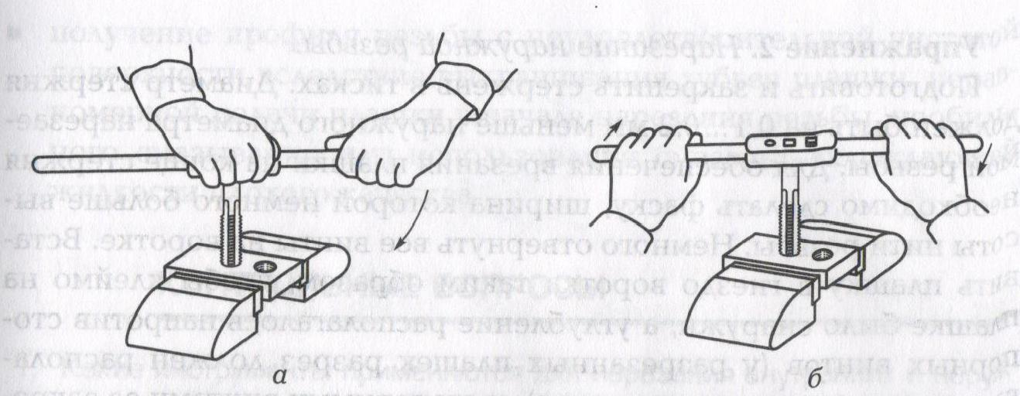

Рис. 1. Этапы (а, б) нарезание резьбы в сквозных отверстиях.
Взяв вороток за рукоятки двумя руками (рис. 1, б), вращать его по направлению резьбы с перехватом рук, делая при этом через пол-оборота оборот на 1/4 оборота в обратную сторону, что способствует обламыванию и выпадению стружки из отверстия, а следовательно, предупреждает заедание инструмента. Окончив нарезание, вывернуть или пропустить насквозь метчик.
Выворачивают метчик обратным ходом.
Прорезать резьбу вторым метчиком с двумя круговыми рисками на хвостовике.
По окончании нарезания резьбы метчики протереть чистой ветошью и смазать.
При правильно выполненном упражнении резьба не должна быть рваной или тупой, а чистота поверхности профиля резьбы должна быть удовлетворительной. Болт или шпилька должны завинчиваться в полученное отверстие легко, без качания дна.
При нарезании резьбы возможны следующие дефекты:
- выкрашивание зубьев или поломка метчика вследствие приложения слишком больших усилий к воротку в процессе работы;
- образование тупой резьбы вследствие использования отверстия под резьбу с диаметром, превышающим заданный, и износа метчиков;
- образование рваной резьбы вследствие использования затупившегося метчика, плохого охлаждения или перекоса метчика относительно резьбы;
- получение профиля резьбы с неудовлетворительной чистотой поверхности вследствие использования сильно затупленного и неправильно заточенного метчика или применения чрезмерно высоких скоростей резания;
- вхождение калибра-пробки в отверстие с большим зазоров вследствие большого биения метчика, снятия метчиком стружки при его вывертывании из отверстия или неудовлетворительного качества смазочно-охлаждающей жидкости;
- получение резьбы с размерами, отличающимися от заданных, вследствие неправильного выбора метчика, перекоса его при установке и срезания резьбы при обратном ходе метчика.

Упражнение 2. Нарезание наружной резьбы.
Подготовить и закрепить стержень в тисках. Диаметр стержня должен быть на 0,1 ...0,2 мм меньше наружного диаметра нарезаемой резьбы. Для обеспечения врезания плашки на конце стержня необходимо сделать фаску, ширина которой немного больше высоты нити резьбы. Немного отвернуть все винты на воротке. Вставить плашку в гнездо воротка таким образом, чтобы клеймо на плашке было снаружи, а углубление располагалось напротив стопорных винтов (у разрезанных плашек разрез должен располагаться напротив среднего винта), и стопорными винтами ее закрепить, смазав окончание стержня маслом.
Нажимая ладонью правой руки сверху на корпус плашки, левой рукой вращать плашкодержатель по часовой стрелке до тех пор, пока заборная часть плашки не врежется в стержень (рис. 2, а). Затем, вращая плашкодержатель за ручки (рис. 2, б), повернуть стержень на один-два оборота по часовой стрелке, после чего сделать пол-оборота в обратную сторону для обеспечения дробления стружки.
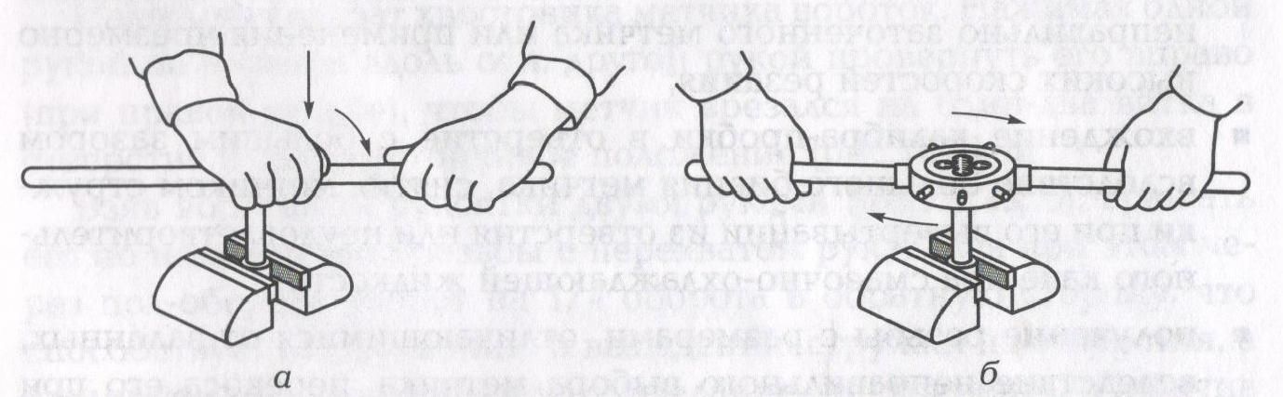

Рис. 2. Этапы (а, б) нарезания резьбы плашками.

При этом необходимо обильно смазывать рабочую часть плашки маслом.
Обратным вращением снять плашку со стержня.
Упражнение считается выполненным, если резьба не имеет задиров и сорванных нитей. При этом эталонная гайка должна навинчиваться легко и без качания на стержне. При проверке резьбовым калибром (кольцами) проходное кольцо должно навинчиваться, а непроходное — не должно навинчиваться. Шаг резьбы проверяется резьбомером (с помощью мастера).
При нарезании резьбы плашками возможны следующие дефекты:
- образование рваной резьбы вследствие использования затупленной плашки или неудовлетворительного охлаждения;
- получение профиля резьбы с неудовлетворительной чистотой поверхности вследствие выкрашивания зубьев плашки, неравномерной подачи плашки в начале нарезания резьбы, необильного смазывания или использования смазочно-охлаждающей жидкости плохого качества.

КОНТРОЛЬНЫЕ ВОПРОСЫ
- Какие инструменты применяются для нарезания внутренних и наружных резьб?
- Каковы правила обрезки наружных и внутренних резьбовых поверхностей?
- Чем отличаются накатанные резьбы от нарезных?
- Каковы причины образования рваной резьбы?
- Для чего при нарезании резьбы применяется смазочно-охлаждающая жидкость?

